Министерство образования Республики Беларусь Учреждение образования
«Брестский государственный университет»
Кафедра «ЭВМ и системы»
Лабораторная работа №2
Единый язык и ограниченные контексты
Выполнил:
студент группы: ПО-3
Будяков В.В.
Проверил:
Лаврущик А. И.

Брест-2021 г.
Тема: «Единый язык и ограниченные контексты»
1. Цель работы: Познакомиться с предметной областью, реализовать минимальный функционал без детального проектирования согласно паттерну «сценарий транзакции»
2. Постановка задачи: В рамках выбранной в ЛР №1 предметной области (Управление парковкой):
1) разработайте единый язык, достаточный для описания выбранной функциональности;
2) опишите ограниченные контексты (не менее двух), используя разработанный вами единый язык.
3) разработайте и опишите карту контекстов и смысловое ядро
3. Ход работы
Обозначения:
Парковочное место – место для парковки автомобиля, содержит номер места и идентификатор пользователя(если занято).
Свободное парковочное место – парковочное место, которое свободно и доступно для бронирования.
Забронированное парковочное место – парковочное место, которое занято и не доступно для бронирования .
Пользователь – человек, который может воспользоваться парковкой и занять парковочное место.
Описание Системы:
Данный проект разрабатывается для управления парковкой. Пользователь может просматривать парковочные места, занимать свободные или освобождать(если пользователь уже занял места).
Entity park_place (Парковочное место):
• id: идентификатор в системе
• user_id: идентификатор пользователя, которому принадлежит данное парковочное место,
• number: номер места на парковке.
В системе изначально задано определенное количество парковочных мест. Entity user (Пользователь):
id: идентификатор в системе учёта
• username: имя пользователя,
password: пароль пользователя
Ограниченные контексты:
Бронирование парковочного места – каждый пользователь может бронировать свободные парковочные места.
Понятия:
- Парковочное место – место, которое свободно и дступно для бронирования пользователем.
- Пользователь – зарегистрированный пользователь, который может забронировать свободное парковочное место.
Освобождение парковочного места — пользователь может освободить парковочное место, если место было занято этим пользователем. Понятия:
- Парковочное место – место, которое занято и не доступно для бронирования.
- Пользователь – зарегистрированный пользователь, который забронировал парковочное место и может освободить его.
Регистрация пользователя – добавление нового пользователя с уникальным именем пользователя в систему, который сможет занимать и освобождать парковочные места.
Понятия:
- Пользователь – новый пользователь в системе, который может бронировать свободные парковочные места.

Карта контекстов:

Оптимальное парковочное место – выбор оптимального парковочного места для бронирования.

Бронирование парковочного места – каждый пользователь может бронировать свободные парковочные места.

Освобождение парковочного места – пользователь может освободить парковочное место, если место было занято этим пользователем.

Регистрация пользователя – добавление нового пользователя с уникальным именем пользователя в систему, который сможет занимать и освобождать парковочные места

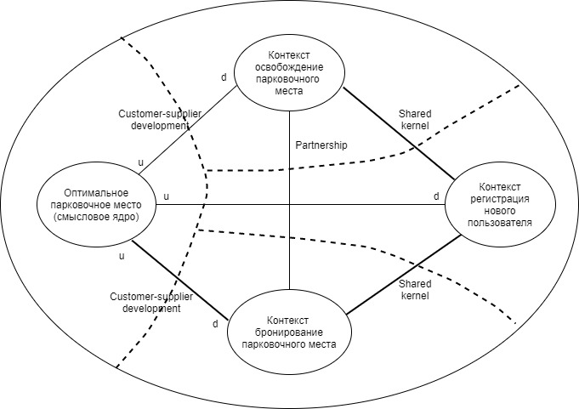
4. Выводы
В результате выполнения работы произошло знакомство с предметной областью, реализован минимальный функционал без детального проектирования согласно паттерну «сценарий транзакции». Были написаны описание системы, единый язык, а также расписаны ограниченные контексты. Были расписаны подробности работы системы, а также некоторые кусочки программы. Написана краткая логика функционирования системы.

